Petite histoire de la caricature.
http://expositions.bnf.fr/daumier/pedago/02_1.htm

I. Définition :
Au sens strict, une caricature est une représentation révélant des aspects déplaisants ou risibles d'un sujet ou d'une situation, en en accentuant des caractères ou des détails choisis au préalable. Le plus souvent, la caricature est donc une charge qui outre pour ridiculiser.
Le mot caricatura (du latin populaire caricare, charger, exagérer, lui-même issu du gaulois carrus, char).
II. Quelques exemples.
Le roman de Fauvel, début du XIVe siècle.
Philippe IV le Bel (ou Enguerrand de Marigny son premier ministre) est ici caricaturé sous forme d'un âne méchant et pervers dont les six lettres du nom, Fauvel, sont les initiales de six vices : Flatterie, Avarice, Vilenie, Variété (Vélléité), Envie, Lâcheté.
Le texte, satirique, a été composé peu après 1316 par des membres de la chancellerie royale.
Au Moyen Âge la lettre U équivaut à la lettre V
Au Moyen-âge.
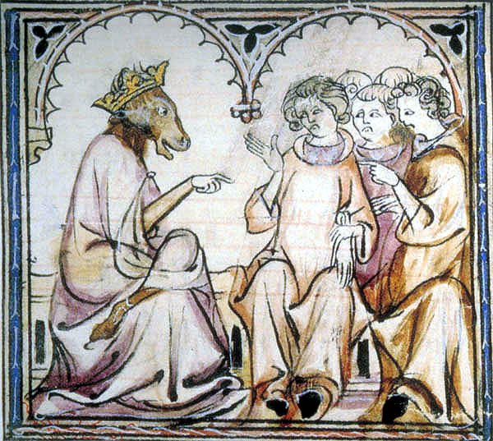
Le peuple écrasé par les privilèges, Eau-forte en couleurs, Paris, s. nom d'éd., mai 1789, 25 x 16 cm, Paris, BnF, département des Estampes.
La Famille des Cochons ramenée dans l'étable, 21 juin 1791.

Durant la Révolution.

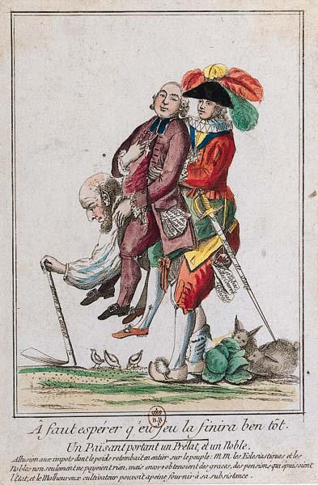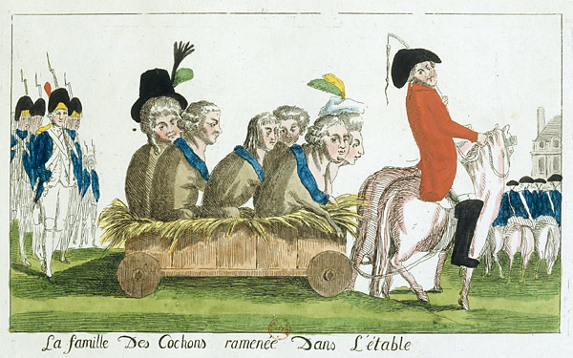

Au XIXe siècle.

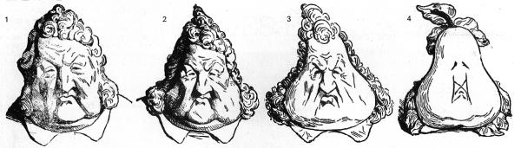
Daumier, 1831, Louis-Philippe.
Au XXe siècle
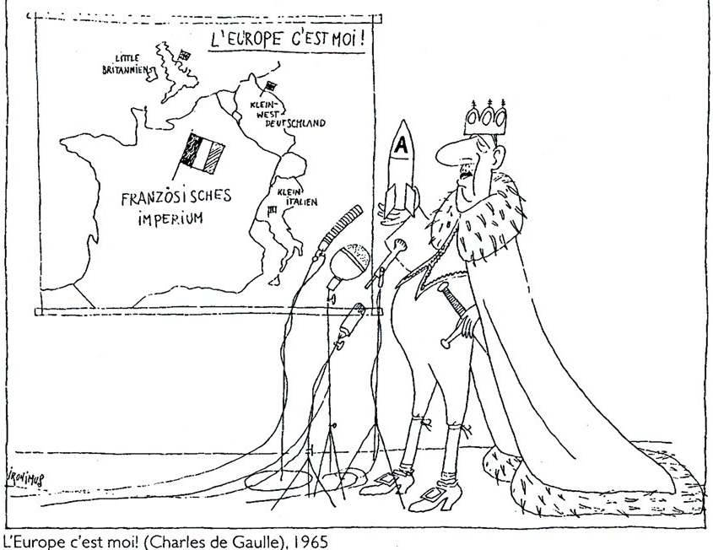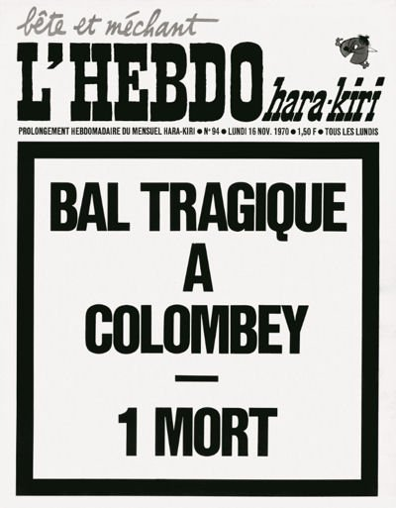
En 1970, la France a encore un comité de censure qui autorise ou interdit la publication des dessins de presse. Mais il existe à cette époque une nouvelle génération de dessinateurs de presse qui lance le magazine Hara-Kiri puis devenu Charlie Hebdo.
Aujourd’hui…
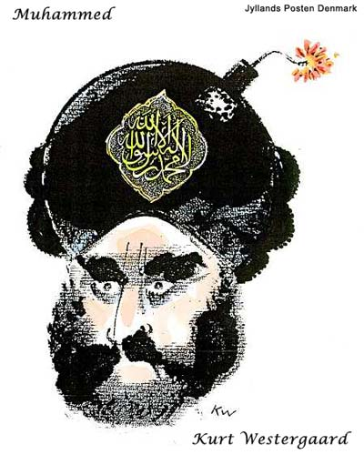
Caricature danoise de Kurt Westergaard en 2005, publiée ensuite par Charlie Hebdo.

Quelques « Unes » de Charlie Hebdo.
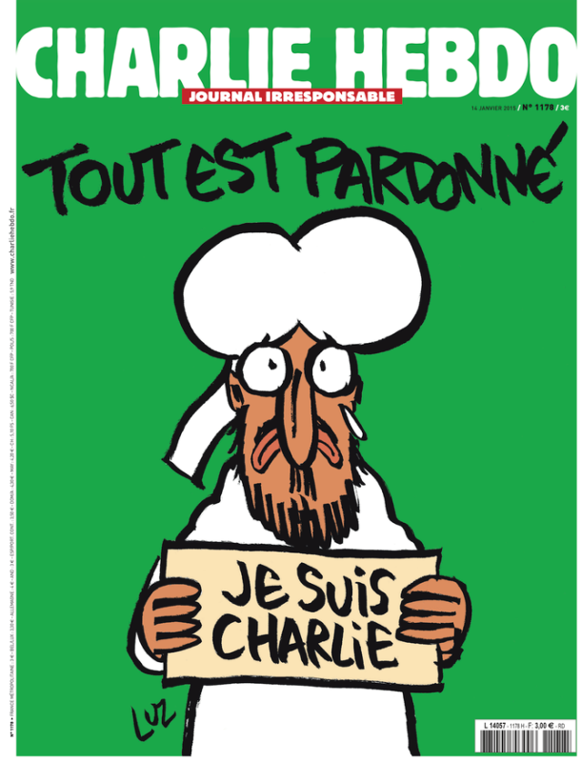

Décembre 2011.
